**ĐỀ THI 38**

**Bài 111 : Bạn hãy xóa những chữ số nào đó để được phép tính đúng : 151 x 375 = 450.**

**Bài giải :** Hai thừa số ở vế trái đẳng thức chỉ có các chữ số lẻ nên dù xóa các chữ số như thế nào thì kết quả phép nhân cũng là một số lẻ. Vậy vế phải chỉ có thể là 45 hoặc 5.

*Trường hợp 1 :* Kết quả phép nhân là 45 ta có một cách xóa :

http://toantuoitho.nxbgd.com.vn/toantuoitho1/Images/51tgtqt3.gif

*Trường hợp 2 :* Kết quả phép nhân là 5 ta có hai cách xóa :

http://toantuoitho.nxbgd.com.vn/toantuoitho1/Images/51tgtqt4.gif

**Bài 112 : Có hai tấm bìa hình vuông mà số đo các cạnh là số tự nhiên chia hết cho 3. Đặt tấm bìa hình vuông nhỏ lên tấm bìa hình vuông lớn thì diện tích phần tấm bìa không bị chồng lên là 63 cm2. Tìm cạnh của mỗi tấm bìa đó.**

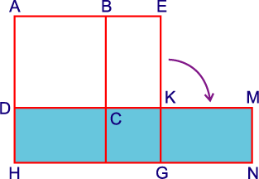**Bài giải :**

Ta đặt tấm bìa hình vuông nhỏ lên tấm bìa hình vuông lớn sao cho cạnh hình vuông nhỏ trùng khít với cạnh hình vuông lớn. Gọi hai hình vuông là ABCD và AEGH. Diện tích phần tấm bìa không bị chồng lên bao gồm hai hình chữ nhật BCKE và DKGH. Hai hình chữ nhật này có BE = DH (chính là hiệu số đo các cạnh của hai hình vuông). Chuyển hình chữ nhật BCKE xuống bên cạnh hình chữ nhật DKGH ta được hình chữ nhật GKMN. Khi đó ta có diện tích hình chữ nhật HDMN là 63 cm2. Ta thấy hình chữ nhật HDMN có chiều dài và chiều rộng chính là tổng và hiệu số đo hai cạnh hình vuông. Vì hai hình vuông đều có số đo các cạnh là số tự nhiên chia hết cho 3, nên tổng và hiệu số đo hai cạnh hình vuông cũng phải là số chia hết cho 3. Do đó chiều dài và chiều rộng của hình chữ nhật HDMN đều là số chia hết cho 3.

Vì 63 = 1 x 63 = 3 x 21 = 7 x 9 nên chiều dài và chiều rộng của hình chữ nhật HDMN phải là 21 cm và 3 cm.

Vậy độ dài cạnh của tấm bìa hình vuông nhỏ là : (21 - 3) : 2 = 9 (cm)

Độ dài cạnh của tấm bìa hình vuông lớn là : 9 + 3 = 12 (cm)

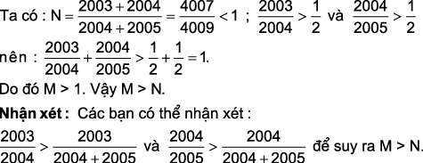**Bài 113 :** **So sánh M và N biết :**

**Bài giải :**

**Bài 114 : Một bảng ô vuông gồm 3 dòng và 8 cột như hình vẽ. Trên mỗi dòng ta điền các số tự nhiên liên tiếp từ 1 đến 8 vào mỗi ô theo thứ tự tùy ý (mỗi ô một số và mỗi số chỉ điền một lần) sao cho tổng các số ở 8 cột đều bằng nhau. Bạn Nhi cho rằng có thể làm được còn bạn Tín khẳng định không điền được. Hỏi ai đúng, ai sai ?**

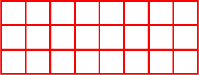

**Bài giải :** Giả sử có thể điền được theo yêu cầu bài toán (Bạn Nhi nói đúng).

Tổng các số tự nhiên liên tiếp từ 1 đến 8 là : 1 + 2 + 3 + 4 + 5 + 6 + 7 + 8 = 36.

Mỗi dòng điền các số tự nhiên liên tiếp từ 1 đến 8 nên tổng các số trên 3 dòng trong bảng ô vuông đó là : 36 x 3 = 108. Vì tổng các số ở 8 cột đều bằng nhau nên tổng tất cả các số trong bảng ô vuông phải là một số chia hết cho 8. Nhưng 108 không chia hết cho 8 nên điều giả sử ở trên là sai tức là bạn Nhi nói sai và bạn Tín nói đúng.

**Bài 115 : Nếu đếm các chữ số ghi tất cả các ngày trong năm 2004 trên tờ lịch treo tường thì sẽ được kết quả là bao nhiêu ?**

**Bài giải :** Năm 2004 là năm nhuận có 366 ngày.

Một năm có 12 tháng, mỗi tháng có 9 ngày từ mùng 1 đến mùng 9 là những ngày được viết bằng các số có 1 chữ số. Như vậy số ngày được viết bằng số có 1 chữ số là : 9 x 12 = 108 (ngày).

Số ngày còn lại trong năm được viết bằng số có 2 chữ số là : 366 - 108 = 258 (ngày).

Vậy đếm các chữ số ghi tất cả các ngày của năm 2004 trên tờ lịch thì ta được :

1 x 108 + 2 x 258 = 624 (chữ số).